V-2026 – RÈGLEMENT INTÉRIEUR

Établi conformément aux articles L6352-3 et L6352-4 et R6352-1 À R6352-15 du Code du Travail

Préambule
Le présent règlement intérieur s’applique à toutes les personnes participantes à une action de formation organisée par l’agence CHARLIE. Un exemplaire est remis à chaque stagiaire qui reconnaît avoir pris connaissance du présent règlement intérieur.
Il définit les règles d’hygiène et de sécurité, les règles générales et permanentes relatives à la discipline ainsi que la nature et l’échelle des sanctions applicables en cas de manquement.

SECTION 1 : RÈGLES D’HYGIÈNE ET DE SÉCURITÉ
Article 1 – Principes généraux
La prévention des risques d’accidents et de maladies est impérative et exige de chacun le respect :
- des prescriptions applicables en matière d’hygiène et de sécurité ;
- de toute consigne donnée par l’organisme de formation ou le formateur.
Chaque stagiaire doit veiller à sa sécurité personnelle et à celle des autres.

Article 2 – Consignes d’incendie (présentiel)
Les consignes d’incendie et les issues de secours sont affichées sur le lieu de formation.
En cas d’alerte, le stagiaire doit cesser toute activité et suivre les instructions.

Article 3 – Formation à distance
Dans le cadre des formations réalisées à distance, les stagiaires s’engagent à :
- se connecter aux horaires prévus ;
- disposer d’un matériel adapté (ordinateur, connexion internet) ;
- participer activement aux échanges ;
- respecter les règles de bon comportement en classe virtuelle.
Il est interdit d’enregistrer ou de diffuser les contenus de formation sans autorisation.
La présence est attestée par les connexions.

Article 4 – Boissons alcoolisées et drogues
L’introduction ou la consommation d’alcool ou de drogues est interdite pendant la formation.

Article 5 – Interdiction de fumer
Il est interdit de fumer dans les lieux de formation.

Article 6 – Accident
Tout accident doit être signalé immédiatement à l’organisme de formation.

SECTION 2 : DISCIPLINE GÉNÉRALE
Article 7 – Assiduité
Les stagiaires doivent respecter les horaires et participer activement à la formation.
En cas d’absence ou de retard, ils doivent prévenir l’organisme de formation.

Article 8 – Suivi de la formation
Les stagiaires doivent signer les feuilles d’émargement et participer aux évaluations.

Article 9 – Accès aux locaux
L’accès aux locaux est réservé aux stagiaires dans le cadre de la formation.

Article 10 – Comportement
Un comportement respectueux est exigé envers les formateurs et les autres participants.

Article 11 – Utilisation du matériel
Le matériel est utilisé uniquement dans le cadre de la formation.

Article 12 – Propriété intellectuelle
Les supports pédagogiques sont protégés par le droit d’auteur. Toute reproduction ou diffusion est interdite sans autorisation.

SECTION 3 : MESURES DISCIPLINAIRES
Article 13 – Sanctions
Tout manquement peut entraîner :
- un rappel à l’ordre ;
- un avertissement ;
- une exclusion temporaire ;
- une exclusion définitive.

Article 14 – Procédure disciplinaire
Aucune sanction ne peut être appliquée sans que le stagiaire ait été informé des faits qui lui sont reprochés.
Le stagiaire peut être convoqué à un entretien et se faire assister.

Article 15 – Réclamations
Les réclamations peuvent être formulées à l’oral ou à l’écrit.
Elles sont traitées conformément à la procédure de gestion des réclamations mise en place par l’organisme de formation.

Signature du responsable de l’organisme de formation Signature du stagiaire
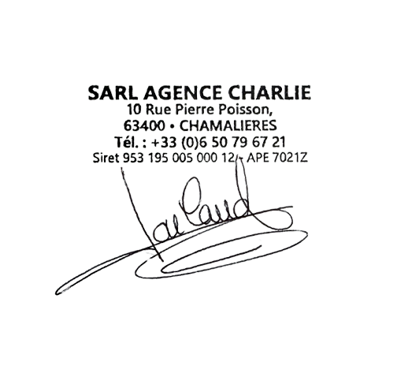
Anne-Hélène JOULAUD, directrice et formatrice

